МИНИСТЕРСТВО НАУКИ И ВЫСШЕГО ОБРАЗОВАНИЯ РОССИЙСКОЙ ФЕДЕРАЦИИ
федеральное государственное бюджетное образовательное учреждение
высшего образования
«УЛЬЯНОВСКИЙ ГОСУДАРСТВЕННЫЙ ТЕХНИЧЕСКИЙ УНИВЕРСИТЕТ»

Факультет__Информационных систем и технологий__________________________
Кафедра____Информационные системы_____________________________________
Дисциплина__________Программирование мобильных устройств___________

КУРСОВОЙ ПРОЕКТ (РАБОТА)
Тема____Разработка мобильного приложения «Каталог аниме» на Flutter для Android______________________________________________________________

Выполнил студент ___________________ /_______Козырев С.С.________/
подпись инициалы, фамилия

Курс_________3_____________ Группа_________ПИбд-31_________

Направление/ специальность_______Программная инженерия_______________

Руководитель ________доцент, к.т.н, доцент__________________________________
должность, ученая степень, ученое звание
_____________Филиппов Алексей Александрович__________________________
фамилия, имя, отчество

Дата сдачи:
«____»_________________20____г.

Дата защиты:
«____»________________20____г.

Оценка: ______________________

Ульяновск
20__ г.

МИНИСТЕРСТВО НАУКИ И ВЫСШЕГО ОБРАЗОВАНИЯ РОССИЙСКОЙ ФЕДЕРАЦИИ
федеральное государственное бюджетное образовательное учреждение
высшего образования
«УЛЬЯНОВСКИЙ ГОСУДАРСТВЕННЫЙ ТЕХНИЧЕСКИЙ УНИВЕРСИТЕТ»

Факультет__Информационных систем и технологий__________________________
Кафедра____Информационные системы_____________________________________
Дисциплина__________Программирование мобильных устройств______________

ЗАДАНИЕ НА КУРСОВОЙ ПРОЕКТ (РАБОТУ)

студенту ___ПИбд-31______ ____________Козырев С.С._______________________
группа фамилия, инициалы
Тема проекта (работы)_ Разработка мобильного приложения «Каталог аниме» на Flutter для Android _______________________________________________________________________________________________________________________________________________
Срок сдачи законченного проекта (работы) «___» ________________20____г.
Исходные данные к проекту (работе)_____Задание к курсовой работе ____________
(базовое предприятие, характер курсового проекта (работы):
_____________________________________________________________________________
задание кафедры, инициативная НИР, рекомендуемая литература, материалы практики)
____________________________________________________________________________________________________________________________________________________________________________________________________________________________________________________________________________________________________________________________________________________
Содержание пояснительной записки (перечень подлежащих разработке вопросов)
Глава 1. Проектирование программной системы _____________________________ Глава 2. Разработка программной системы __________________________________ Глава 3. Руководство пользователя ________________________________________ ______________________________________________________________________________________________________________________________________________
Перечень графического материала (с точным указанием обязательных чертежей)
ER-диаграмма, экраны приложения, навигационный граф приложения, схема взаимодействия между слоями приложения ____________________________________________________________ _______________________________________________________________________________________________________________________________________________________________________________________________________________________________________________________________

Руководитель ____доцент_______ _____________ /_Филиппов А.А._____/
должность подпись инициалы, фамилия

«_____»________________20___г

Студент ___________________________ /___________Козырев С.С.____/
подпись инициалы, фамилия
«_____»_________________20___г

МИНИСТЕРСТВО НАУКИ И ВЫСШЕГО ОБРАЗОВАНИЯ РОССИЙСКОЙ ФЕДЕРАЦИИ
федеральное государственное бюджетное образовательное учреждение
высшего образования
«УЛЬЯНОВСКИЙ ГОСУДАРСТВЕННЫЙ ТЕХНИЧЕСКИЙ УНИВЕРСИТЕТ»

ОТЗЫВ
руководителя на курсовой проект (работу)

студента _________Козырева Сергея Сергеевича____________________
_____________________________________________________________________________
фамилия, имя и отчество
Факультет_ Информационных систем и технологий группа____ПИбд-31 ______курс__3_____
Дисциплина_____________________________________________________________
Тема проекта (работы) ____________________________________________________
Разработка мобильного приложения «Каталог аниме» на Flutter для Android
Отмечаются следующие моменты: актуальность темы исследования; соответствие содержания и структуры курсовой работы ее теме; степень разработанности проблемы, наиболее интересно исследованные вопросы. Оценивается степень самостоятельности и инициативы студента; умение пользоваться различными источниками информации; уровень его теоретической подготовки; умение анализировать научные материалы, делать практические выводы; знание основных концепций, научной и специальной литературы по избранной теме. Содержится оценка проекта (работы) руководителем.
_____________________________________________________________________________________________________________________________________________________________________________________________________________________________________________________________________________________________________________________________________________________________________________________________________________________________________________________________________________________________________________________________________________________________________________________________________________________________________________________________________________________________________________________________________________________________________________________________________________________________________________________________________________________________________________________________________________________________________________________________________________________________________________________________________________________________________________________________________________________________________________________________________________________________________________________________________________________________________________________________________________________________

Руководитель____доцент, к.т.н, доцент____ _____________ /___Филиппов А.А.__/
должность, учёная степень, ученое звание подпись инициалы, фамилия

«_____»________________20____г.

Введение
В последние годы интерес к японской анимации (аниме) значительно возрос, особенно среди молодых людей. Аниме стало неотъемлемой частью мировой культуры, привлекая аудиторию разнообразием сюжетов, уникальными визуальными стилями и проработанными персонажами. Однако, несмотря на обилие контента, пользователи часто сталкиваются с трудностями при поиске и систематизации информации о различных произведениях.
Существуют онлайн-ресурсы и базы данных, которые предоставляют доступ к данным об аниме. Тем не менее, многие из них имеют сложные интерфейсы или недостаточно удобны для использования на мобильных устройствах. В связи с этим возрастает необходимость создания мобильных приложений, способных обеспечить удобный доступ к информации об аниме с простым и понятным интерфейсом.
В рамках данной работы разрабатывается мобильное приложение "Каталог Аниме", которое предоставляет пользователю возможность легко находить интересующие его произведения, изучать их характеристики и сохранять понравившиеся для дальнейшего просмотра.
При разработке приложения были выделены ключевые сущности, характерные для предметной области:
- Аниме:
  - Произведение японской анимации, каждая единица которого имеет название, изображение, описание и рейтинг.
  - Сущность аниме формирует основной набор данных, который отображается в приложении.
- Пользователь:
  - Человек, взаимодействующий с приложением.
  - Основные действия: просмотр каталога, добавление аниме в избранное с помощью отметки "мне нравится", использование поиска, переход на экран с подробной информацией.
- API:
  - Внешняя система, предоставляющая актуальную информацию об аниме, необходимую для наполнения интерфейса приложения. API отвечает за передачу данных в формате JSON и поддерживает параметры для поиска.
- Карточка аниме:
  - Графический элемент в интерфейсе приложения, представляющий собой сокращенную информацию о произведении (изображение, название и рейтинг).
  - Позволяет пользователю быстро ознакомиться с содержанием и выбрать интересующий объект для более детального изучения.
- Лайки:
  - Механизм, позволяющий пользователю отметить понравившиеся произведения.
  - Данные о лайках хранятся локально для последующего доступа.
Для удобства пользователей и повышения функциональности приложения автоматизируются следующие бизнес-процессы:
- Отображение списка аниме:
Приложение должно автоматически запрашивать данные из API и выводить их в виде карточек. Каждая карточка содержит сокращенную информацию о произведении, включая постер, название и рейтинг. Это позволяет пользователю быстро просматривать доступные варианты.
- Сохранение предпочтений (лайки):
Для персонализации опыта пользователям предоставляется возможность ставить отметку "мне нравится". После установки лайка данные сохраняются в локальном хранилище, чтобы пользователь мог позже вернуться к своим предпочтениям.
- Поиск и фильтрация данных:
Для удобного нахождения конкретных произведений пользователь может использовать поиск по названию. Поисковые запросы отправляются через API, после чего приложение отображает результаты.
- Переход на экран детальной информации:
При выборе карточки аниме пользователь переходит на отдельный экран, где представлена подробная информация о произведении (описание).
- Локализация и настройка приложения:
Приложение поддерживает несколько языков, что делает его доступным для широкой аудитории. Также изменена стандартная иконка приложения для соответствия тематике.
- Обновление данных:
Пользователь может вручную обновлять список данных для получения актуальной информации.

Глава 1. Проектирование программной системы
  - Информационное обеспечение
В разрабатываемом приложении используются следующие сущности:
- HomeData
- CardData
ER-диаграмма выглядит следующим образом:
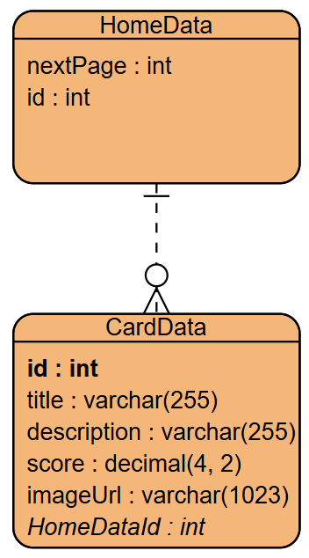
Рисунок 1 ER-диаграмма
Подробное описание каждой сущности:
- CardData
  - Id
    - Уникальный идентификатор
    - Число
  - Title
    - Название аниме
    - Строка
  - Description
    - Описание аниме
    - Строка
  - Score
    - Рейтинг аниме
    - Дробное число с 2 знаками после запятой
  - ImageURL
    - Ссылка на постер аниме
    - Строка
  - HomeDataId
    - Ссылка на HomeData
    - Число
- HomeData
  - Id
    - Уникальный идентификатор отображаемой страницы
    - Число
  - NextPage
    - Номер следующей, отображаемой страницы
    - Число
Сущности связаны между собой следующим образом:
HomeData – CardDate – Связь один ко многим. В одном HomeData может храниться множество элементов сущности CardDate.
  - Интерфейс пользователя
Интерфейс содержит в себе 2 различных экрана, содержащих различную информацию:
- Главный экран
  - Экран, состоящий из следующих элементов:
    - Строка поиска
    - Кнопка изменения языка.
      - Выглядит как флаг, обозначающий выбранный язык
    - Список карточек. Каждая карточка состоит из следующих элементов:
      - Постер
      - Наименование
      - Краткое описание
      - Кнопка «Лайка». Имеет форму сердечка.
        - Изначально выглядит как сердечко с черной окантовкой и белой заливкой. Если нажать на него и перевести в состояние «Понравилось», становится полностью красным.
      - Рейтинг
        - Оценка идет по 5 бальной шкале, с шагом 0,5. Полностью закрашенные звездочки обозначают 1 балл. Звездочка, помещенная в кружок, обозначает 0,5 балла. Не закрашенная звездочка обозначает 0 баллов.
- Экран с детальной информации о аниме
  - Экран, состоящий из следующих элементов:
    - Кнопка перехода на главный экран.
    - Постер
    - Наименование
    - Подробное описание
Изображения экранов:
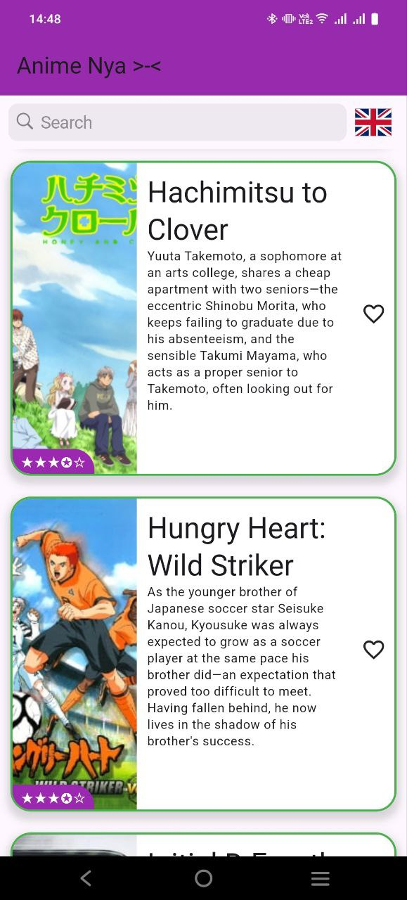
Рисунок 2 Главный экран с локализацией на английском языке
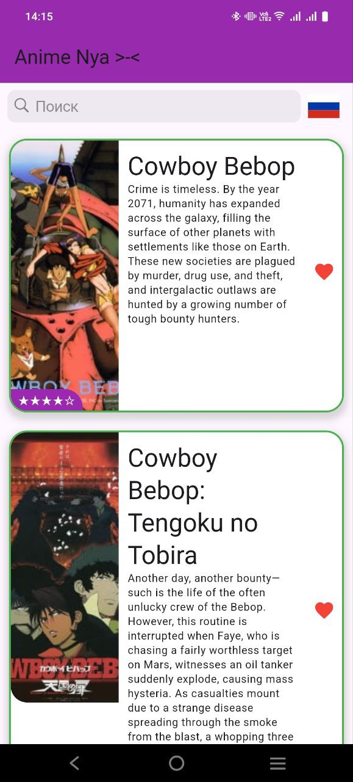
Рисунок 3 Главный экран с локализацией на русском языке
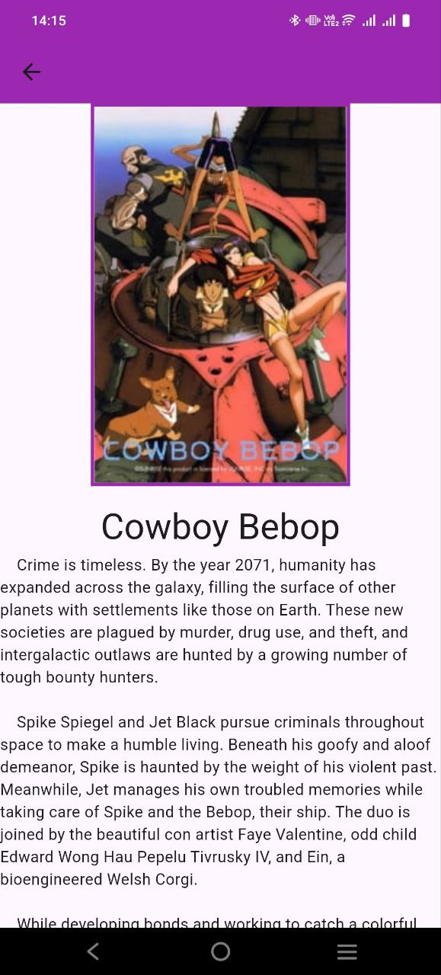
Рисунок 4 Экран с подробной информацией об аниме
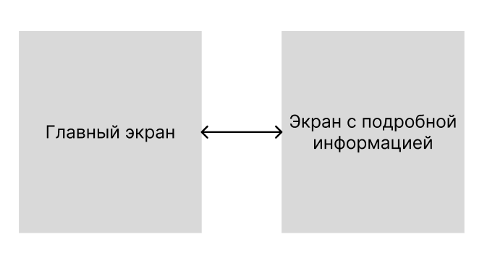
Рисунок 5 Навигационный граф
Пользователь может переходить с главного экрана на экран с подробной информацией. И наоборот, с экрана с подробной информацией переходить на главный экран.
  - Архитектура приложения
Приложение построено на основе многослойной архитектуры с использованием паттерна BLoC (Business Logic Component), который отделяет логику от представления. Это упрощает управление состоянием, тестирование и дальнейшее развитие приложения.
Особенности архитектуры приложения
- Модульность:
Приложение разделено на отдельные модули, каждый из которых выполняет строго определённую функцию.
- Многослойность:
Логика, данные и пользовательский интерфейс разделены на слои, что обеспечивает независимость компонентов и облегчает внесение изменений.
- Использование BLoC:
BLoC управляет состоянием и позволяет реализовать реактивный подход к построению интерфейса, что упрощает обновление UI в ответ на изменения данных.
Слои архитектуры и их функциональное назначение:
1. Слой представления (UI Layer)
- Отвечает за отображение данных и взаимодействие с пользователем.
- Содержит экраны, кнопки, карточки и другие элементы интерфейса.
- Основной функционал:
  - Отображение списка карточек.
  - Переход между экранами.
  - Реакция на пользовательские действия (в частности, клик по кнопке лайка).
- Взаимодействие с другими слоями:
  - Отправляет события в слой бизнес-логики (BLoC).
  - Получает состояния и данные от слоя бизнес-логики для обновления интерфейса.
2. Слой бизнес-логики (BLoC Layer)
- Содержит логику приложения: обработку пользовательских событий, преобразование данных и управление состоянием.
- Основной функционал:
  - Запрос данных из слоя данных через репозитории.
  - Фильтрация и преобразование данных.
  - Управление лайками и обновлением состояния UI.
  - Реализация Debounce для уменьшения количества запросов при поиске.
- Пример событий и состояний:
  - События: "Запрос списка аниме", "Добавить лайк", "Выполнить поиск".
  - Состояния: "Данные загружаются", "Данные успешно загружены", "Ошибка загрузки".
3. Слой данных (Data Layer)
- Отвечает за работу с внешними API и локальным хранилищем.
- Основной функционал:
  - Выполнение запросов к API и получение данных о карточках аниме.
  - Сохранение локальных данных, таких как лайки и настройки, в SharedPreferences.
  - Преобразование данных в объекты (DTO) для передачи в слой бизнес-логики.
- Компоненты слоя данных:
  - Data Sources:
    - Remote Data Source — для взаимодействия с внешними API.
    - Local Data Source — для работы с локальным хранилищем (SharedPreferences). Используется для сохранения понравившихся аниме.
  - Repositories:
    - Абстракция, объединяющая источники данных и предоставляющая интерфейсы для слоя бизнес-логики.

  - Программный интерфейс и функции серверной части
Приложение использует REST API для получения данных о списке аниме. API предоставляет данные в формате JSON, которые затем преобразуются в объекты с помощью предоставленных DTO-классов.
Основные характеристики API:
- Формат данных: JSON.
- Методы HTTP:
  - GET: используется для получения информации о списке аниме и их деталях.
- Эндпоинты (пример, если используется сторонний API):
  - /anime: возвращает список аниме с возможностью фильтрации и пагинации.
Функциональные возможности серверной части
- Получение списка аниме
  - Эндпоинт /anime.
  - Поддерживаемые параметры запроса:
    - page: номер страницы для пагинации.
    - q: строка для поиска аниме по названию.
    - limit: количество элементов на странице.
- Пагинация и фильтрация
  - API поддерживает пагинацию через параметры page и limit, а также поиск по названию через параметр q.
  - Это позволяет гибко управлять отображением данных в приложении.
Описание структуры DTO
DTO (Data Transfer Object) представляет собой объекты, используемые для получения и передачи данных между клиентом и сервером. В предоставленном коде определены следующие DTO:
- AnimesDto
  - Описывает данные ответа, содержащего список аниме.
  - Поля:
    - data: список аниме (List<AnimeDataDto>).
    - pagination: данные о пагинации (PaginationDto).
- AnimeDataDto
  - Описывает данные о каждом аниме.
  - Поля:
    - id: идентификатор аниме.
    - title: название аниме.
    - synopsis: краткое описание.
    - score: рейтинг.
    - images: ссылки на изображения (AnimeImagesDto).
- AnimeImagesDto
  - Описывает набор изображений для аниме.
  - Поля:
    - jpg: изображения в формате JPG (AnimeImagesJpgDto).
- AnimeImagesJpgDto
  - Содержит ссылки на изображения в разных размерах.
  - Поля:
    - image: ссылка на основное изображение.
    - smallImage: ссылка на уменьшенное изображение.
    - largeImage: ссылка на большое изображение.
- PaginationDto
  - Описывает данные о пагинации.
  - Поля:
    - last: последняя доступная страница.
    - current: текущая страница.
    - next: есть ли следующая страница (true/false).

Глава 2. Разработка программной системы

  - Слои приложения
Описание ключевых пакетов:
- Основные зависимости для реализации функционала:
  - shared_preferences: используется для локального хранения данных, таких как лайки.
  - dio и pretty_dio_logger: для работы с REST API и логгирования запросов.
  - json_annotation, json_serializable, build_runner: для автоматической сериализации и десериализации данных (например, DTO).
  - flutter_bloc, equatable: для управления состояниями и событийной логики.
  - intl и flutter_localizations: для реализации локализации.
- Иконки и стилизация:
  - flutter_launcher_icons: замена стандартной иконки приложения на кастомную (assets/icon.png).
- UI и графические элементы:
  - flutter_svg: для работы с SVG-графикой, поддерживающей отображение изображений в формате SVG.
- Навигация между слоями:
  - Используются методы разделения интерфейсов (DTO, репозитории) и структуры BLoC для инкапсуляции логики и связывания UI с данными.
Взаимодействие между слоями:
- Пользователь вводит запрос в поисковую строку.
- UI отправляет событие в BLoC, которое обрабатывается бизнес-логикой.
- BLoC вызывает репозиторий, который отправляет запрос через dio к REST API.
- API возвращает данные в формате JSON.
- DTO преобразует JSON в объект, который репозиторий возвращает в BLoC.
- BLoC обновляет состояние, и данные передаются обратно в UI для отображения.
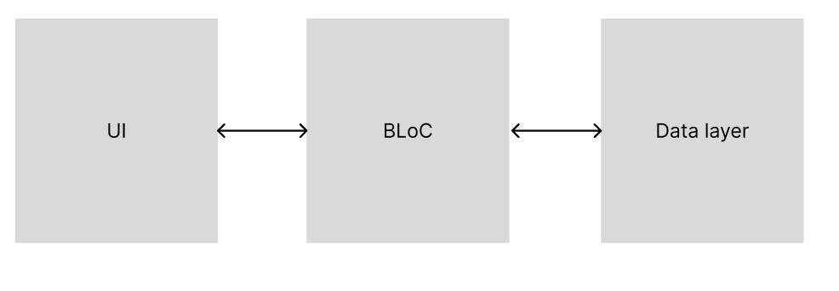
Рисунок 6 Схема взаимодействия между слоями

  - Слой для работы с хранилищем
Основные классы и интерфейсы, работающие с хранилищем:
- Интерфейс: ApiInterface
  - Определяет контракт для репозиториев.
  - Методы:
    - Future<HomeData?> loadData({OnErrorCallback? onError});:
Определяет метод для загрузки данных. Реализация этого метода обязана возвращать доменную модель HomeData.
- Основной репозиторий: AnimeRepository
  - Репозиторий реализует интерфейс ApiInterface и отвечает за получение данных из API. Основные элементы:
  - Поля:
    - _dio: объект Dio для отправки HTTP-запросов.
    - _baseUrl: базовый URL API (https://api.jikan.moe).
  - Методы:
    - loadData:
      - Получает данные из API на основе переданных параметров и преобразует их в доменную модель HomeData.
  - Параметры:
    - onError: коллбек для обработки ошибок.
    - q: строка поиска.
    - page: номер страницы.
    - pageSize: количество элементов на странице.
  - Возвращаемое значение:
    - Экземпляр HomeData (доменная модель), или null в случае ошибки.
- Типы данных и доменные модели:
  - CardData:
    - Модель данных для отображения карточек аниме:
      - title: название.
      - imageUrl: ссылка на изображение.
      - score: оценка.
      - description: описание.
      - id: уникальный идентификатор.
  - HomeData:
    - Модель для главной страницы:
      - data: список объектов CardData.
      - nextPage: номер следующей страницы.
- Мапперы (Extensions):
  - Мапперы отвечают за преобразование DTO (Data Transfer Objects) в доменные модели (Domain Models). Они инкапсулируют логику преобразования и позволяют разделить данные, полученные из API, от внутренних структур приложения.
  - Методы:
    - AnimeDataDto.toDomain:
      - Преобразует объект AnimeDataDto в CardData:
    - AnimesDto.toDomain:
      - Преобразует объект AnimesDto в HomeData:

  - Слой для реализации бизнес-логики
Слой бизнес-логики (BLoC) отвечает за управление состоянием и бизнес-логикой приложения. Он отделяет пользовательский интерфейс от работы с данными, позволяя взаимодействовать с репозиториями, обрабатывать данные и передавать их на UI.
Основные компоненты слоя бизнес-логики:
- BLoC (Business Logic Component):
Отвечает за управление событиями и состояниями. Наследуются от Bloc<Event, State>.
- Events (События):
Определяют пользовательские действия или изменения, которые нужно обработать.
- States (Состояния):
Определяют текущий статус приложения, передаваемый в UI. Наследуются от Equatable.
Содержат get props, необходимый для сравнения объектов.
Основные «блоки»:
- HomeBloc:
Ответственный за отображение главной страницы
  - HomeBloc:
    - Методы:
      - _onLoadData(HomeLoadDataEvent event, Emitter<HomeState> emit)
        - Обрабатывает событие HomeLoadDataEvent, загружая данные из репозитория.
    - Поля:
      - repo
        - Хранит AnimeRepository
  - HomeEvent
    - HomeLoadDataEvent
      - Поля:
        - Search
          - Строка запроса для поиска по названию
        - nextPage
          - Номер следующей страницы для пагинации
  - HomeState
    - Методы
      - HomeState copyWith({HomeData? data, bool? isLoading, bool? isPaginationLoading, String? error})
        - Обновляет необходимые поля
    - Поля
      - Data
        - Хранит в себе HomeData
      - isLoading
        - Флаг, показывающий грузятся ли сейчас данные из API
- LikeBloc:
  - LikeBloc:
    - Методы
      - _onLoadLikes(LoadLikesEvent event, Emitter<LikeState> emit)
        - Обрабатывает событие LoadLikesEvent, подгружая из SharedPreferences уже лайкнутые аниме.
      - _onChangeLike(ChangeLikeEvent event, Emitter<LikeState> emit)
        - Обрабатывает событие ChangeLikeEvent, которое ставит/убирает лайк с аниме.
  - LikeEvent
Все события наследованы от абстрактного класса LikeEvent
    - LoadLikesEvent
      - Методы и поля отсутствуют
    - ChangeLikeEvent
      - Поля
        - Id
          - Идентификатор аниме, которому нужно поставить/убрать лайк.
  - LikeState
    - Поля:
      - List<String>? likedIds
        - Список идентификаторов, понравившихся аниме
- LocaleBloc
  - LocaleBloc
    - Метод:
      - _onChangeLocale(ChangeLocaleEvent event, Emitter<LocaleState> emit)
        - Обрабатывает событие ChangeLocaleEvent, заменяющий текущую локализацию на следующую из существующих. (На данный момент есть английская и русская)
  - LocaleEvent
    - ChangeLocaleEvent
      - Не содержит методов и полей
  - LocaleState
    - Поля
      - Locale currentLocale
        - Текущая локализация
  - Слой представления
- Основные классы и интерфейсы:
  - _Card (StatelessWidget)
    - Элемент списка карточек
    - Поля:
      - Text
        - Название аниме
        - Строка
      - Description
        - Описание аниме
        - Строка
      - ImageUrl
        - Ссылка на изображение
        - Строка
      - Score
        - Рейтинг аниме
        - Число с плавающей точкой
      - onLike
        - Обработчик лайков
        - Callback
      - onTap
        - Обработчик нажатия (открытия карточки)
        - Callback
      - Id
        - Идентификатор аниме
        - Строка
      - IsLiked
        - Статус лайка
        - Bool
    - Методы:
      - generateStars(double rating)
        - Создает строку из звездочек на основе рейтинга
      - build(BuildContext context)
        - Создает визуальное отображение карточки.
  - SvgObjects
    - Класс, кэширующий SVG-изображения
      - Метод:
        - Init()
          - Загружает SVG в кэш.
  - SvgRu и SvgGb
    - Наследники SvgObjects
      - Метод:
        - build(BuildContext context)
          - Создает визуальное отображение конкретного SVG изображения (в данном проекте флага)
  - _Body (StatefulWidget)
    - Класс отображения основной части главного экрана.
  - _BodyState
    - Класс отображающий основную часть главного экрана. Является наследником от State(_Body)
    - Поля:
      - searchController
        - Контроллер, ответственный за изменение текста в строке поиска.
      - scrollController
        - Контроллер, ответственный за пролистывание карточек на главном экране
    - Методы:
      - initState()
        - Инициализирует SVG изображения
        - Загружает данные для первой загрузки.
        - Добавляет контроллеру метод, который он будет вызывать
      - _onNextPageListener()
        - Подгружает новые карточки при пролистывании до конца списка карточек.
      - _dispose
        - Очищает ресурсы при удалении данного экрана из дерева виджетов.
      - _navToDetails(BuildContext context, CardData data)
        - Открывает карточку, на которую нажали
      - _onLike(String? id, String title, bool isLiked)
        - Вызывает событие ChangeLikeEvent
      - _showLiked(BuildContext context, String title, bool isLiked)
        - Показывает уведомление снизу (Снекбар) о поставленном/убранном лайке.
      - _onRefresh()
        - Обновляет страницу
  - MyHomePage (StatefulWidget)
    - Класс отображения главной страницы
  - _MyHomePageState
    - Основной класс отображения главной страницы. Является наследником State<MyHomePage>
    - Методы:
      - InitState()
        - Создает при первом запуске приветственное сообщение
      - build(BuildContext context)
        - Создает отображение главной страницы и вызывает Body
  - MyApp (StatelessWidget)
    - Главный класс для отображения главной страницы
    - Метод:
      - build(BuildContext context)
        - Создает главную страницу, вызывая MyHomePage

Глава 3. Руководство пользователя
Приложение «Каталог аниме» представляет собой современный инструмент для любителей аниме, предназначенный для быстрого и удобного поиска и просмотра информации о любимых произведениях. Это приложение разработано с учётом потребностей как «старых» поклонников аниме, так и новичков, которые только начинают своё знакомство с японской анимацией.
В условиях растущего количества аниме-контента найти качественную и структурированную информацию о конкретных сериалах или фильмах становится всё сложнее. Каталог аниме решает эту проблему, предоставляя пользователям удобный доступ к карточкам с изображением, кратким описанием сюжета и рейтингом.
Основные возможности приложения включают:
- Поиск аниме по ключевым словам: помогает быстро найти нужное произведение;
- Просмотр карточек аниме: наглядная и удобная форма представления информации;
- Детальная информация о произведении: доступ к более подробным данным при необходимости;
- Смена языка интерфейса: позволяет использовать приложение на русском и английском языках;
- Автоматическая подгрузка данных: удобный способ просмотра новых аниме по мере прокрутки списка.
Приложение разработано с простым и интуитивно понятным интерфейсом, что делает его доступным для пользователей любого уровня. Каталог аниме станет надёжным помощником в мире аниме, помогая найти новую информацию, вспомнить старые произведения и отслеживать новинки.
Целевая аудитория приложения охватывает широкий спектр пользователей:
- Фанаты аниме, которые регулярно ищут информацию о новых и старых произведениях;
- Люди, желающие начать знакомство с аниме-культурой;
- Пользователи, ценящие удобные и минималистичные мобильные решения.
Таким образом, приложение «Каталог аниме» — это идеальный выбор для всех, кто хочет с лёгкостью управлять своим аниме-контентом и открывать для себя новые произведения в увлекательном мире японской анимации.
Процесс запуска приложения «Каталог аниме» максимально прост и не требует специальных навыков. Приложение разработано для мобильных устройств, что делает его доступным в любое время и в любом месте.
Для начала работы с приложением выполните следующие шаги:
- Найдите приложение на устройстве:
  - После установки приложения на мобильное устройство его иконка появится на главном экране или в списке установленных программ.
  - Иконка Каталог аниме имеет яркий и узнаваемый дизайн, который выделяется среди других приложений. Это позволяет легко находить его даже при большом количестве установленных программ.
- Запустите приложение:
  - Нажмите на иконку приложения одним касанием экрана.
  - При запуске приложения происходит краткая загрузка данных, после чего автоматически открывается главный экран.
- Первое открытие:
  - При запуске приложение автоматически подгрузит актуальные данные и сформирует список карточек аниме на главном экране.
  - После запуска приложение поприветствует пользователя, написав внизу экрана слово «Hello»
  - Для корректной работы рекомендуется обеспечить доступ к интернету, чтобы приложение могло загружать и обновлять информацию.
После успешного запуска Каталога аниме пользователь сразу попадает на главный экран, где представлены карточки аниме и функциональные элементы интерфейса. Главный экран разработан таким образом, чтобы пользователь мог интуитивно начать работу с приложением — будь то поиск, просмотр карточек или смена языка.
Примечание: В случае отсутствия подключения к интернету приложение может отображать уведомление о необходимости подключения для корректной загрузки данных.
Таким образом, запуск приложения занимает минимальное количество времени и позволяет пользователю быстро приступить к использованию его основных функций.
Главный экран является центральной частью приложения Каталог аниме и предоставляет пользователю доступ ко всем ключевым функциям.
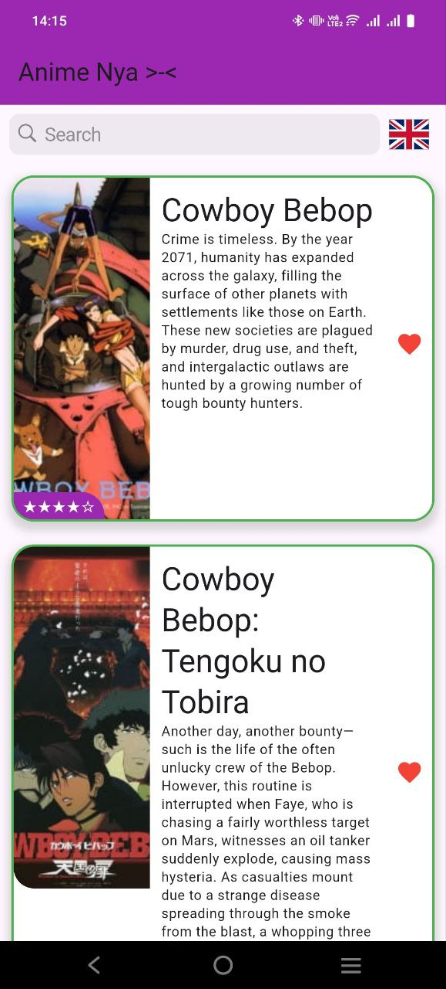
Рисунок 7 Главный экран
Элементы главного экрана:
- Поисковая строка:
  - Расположена в верхней части экрана.
  - Используется для ввода ключевых слов и поиска интересующего аниме.
  - Ввод текста активирует фильтрацию карточек, отображая только те, что соответствуют введённому запросу.
Пример использования:
Если ввести слово "Naruto", приложение отобразит карточки, содержащие это название.
-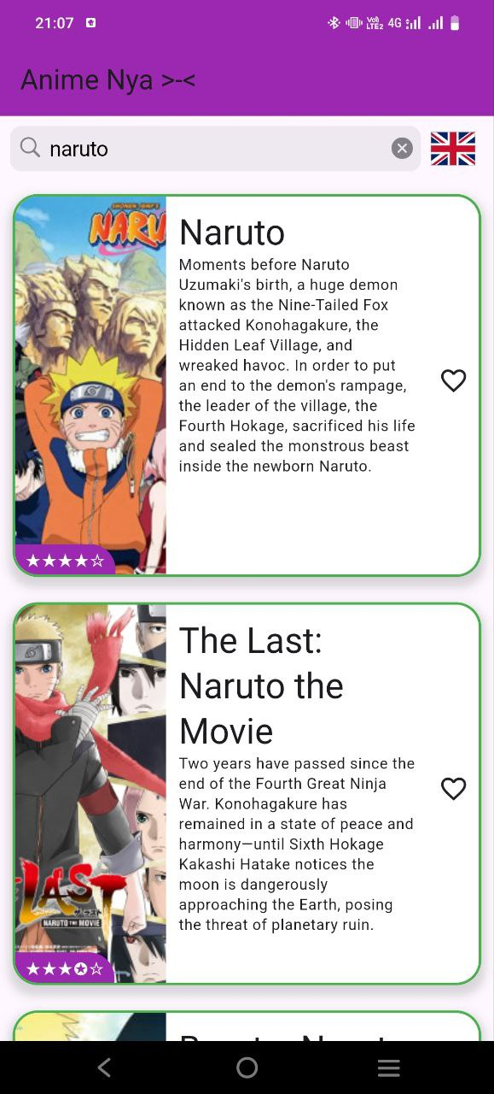
Рисунок 8 Запрос Naruto
- Кнопка смены локализации:
  - Иконка флага, расположенная справа от поисковой строки.
  - При нажатии меняет язык интерфейса между русским и английским.
Пример:
Если текущий язык — русский, то после нажатия язык переключится на английский.

Рисунок 9 Локализация на русском языке
- Список карточек аниме:
  - Основная область экрана, содержащая карточки с изображениями, названиями, описанием и рейтингами.
  - Прокрутка списка вниз автоматически подгружает новые карточки, что позволяет удобно просматривать большое количество аниме.
Описание карточки:
Каждая карточка состоит из следующих элементов:
  - Изображение — обложка аниме;
  - Название — краткое наименование произведения;
  - Описание — короткое содержание аниме;
  - Рейтинг — звёздный рейтинг на основе пользовательских оценок.
  - Кнопка лайка – кнопка, отмечающая аниме как понравившееся
- Индикатор загрузки:
  - Внизу экрана появляется круговой индикатор загрузки, если приложение подгружает дополнительные данные.
Пример сценария использования:
- Пользователь вводит ключевое слово в строку поиска и видит отфильтрованные результаты.
- При прокрутке списка вниз приложение подгружает новые карточки.
- Пользователь может сменить язык интерфейса, нажав на иконку с флагом.

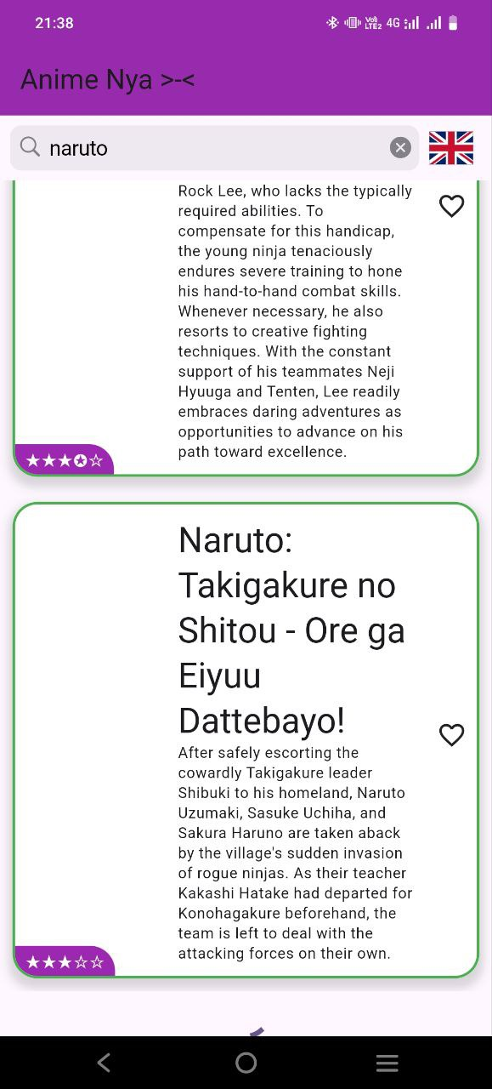
Рисунок 10 Отображение индикатора загрузки
Экран дополнительной информации открывается при нажатии на карточку аниме на главном экране. Этот экран предоставляет более детальные сведения о выбранном произведении.
Элементы экрана дополнительной информации:
- Изображение аниме:
  - Отображается в верхней части экрана.
  - Помогает пользователю визуально идентифицировать произведение.
- Название и описание:
  - Название аниме отображается крупным шрифтом.
  - Под ним приводится расширенное описание, которое может содержать информацию о сюжете и персонажах.
- Рейтинг:
  - Представлен в виде звёздной шкалы.
  - Оценка помогает пользователю понять, насколько аниме популярно среди других зрителей.
Пример использования:
Пользователь нажимает на карточку "Cowboy Bebop" на главном экране. Открывается экран дополнительной информации, где он видит обложку, название, описание и рейтинг. Сверху также находится кнопка возврата на предыдущий экран.

Рисунок 11 Экран с подробной информацией
Контрольный пример работы с приложением
Шаг 1: Запуск приложения
- Найдите иконку Каталога аниме на главном экране устройства.
- Запустите приложение одним нажатием.
Шаг 2: Использование поиска
- Введите название интересующего аниме в строку поиска (например, "Naruto").
- Приложение отобразит все карточки, соответствующие введённому запросу.
Шаг 3: Просмотр карточки
- Пролистайте список карточек и выберите интересующую.
- Нажмите на карточку для перехода к экрану дополнительной информации.
Шаг 4: Просмотр детальной информации
- На экране дополнительной информации ознакомьтесь с изображением, описанием и рейтингом.
Шаг 5: Смена языка
- Вернитесь на главный экран.
- Нажмите на иконку с изображением флага для смены языка интерфейса.
Рекомендации по использованию
Для того чтобы работа с приложением Каталог аниме была максимально продуктивной, удобной и приятной, следуйте следующим рекомендациям:
- Обеспечьте стабильное подключение к интернету
  - Приложение использует интернет-соединение для загрузки карточек аниме и дополнительной информации. Стабильный интернет гарантирует быструю работу поиска и плавную прокрутку карточек.
  - Рекомендуется использовать Wi-Fi соединение для экономии мобильного трафика, особенно если вы активно используете приложение.
- Используйте строку поиска для ускоренного доступа
  - При большом количестве карточек аниме ручной поиск может занять время.
  - Чтобы быстрее найти нужное аниме, используйте поисковую строку — вводите ключевые слова или название. Чем точнее запрос, тем быстрее будет результат.
- Проверяйте обновления приложения
  - Разработчики регулярно добавляют новые функции, улучшают производительность и исправляют ошибки.
  - Обновляйте приложение до последней версии через магазин приложений, чтобы пользоваться всеми возможностями и получать актуальные данные.
- Смена локализации для удобства
  - Используйте функцию смены языка интерфейса в зависимости от ваших предпочтений. Если вам комфортнее работать с приложением на английском языке — переключитесь на него с помощью иконки флага.
  - Это особенно полезно для пользователей, которые смотрят аниме на английском и ищут его оригинальные названия.
- Изучайте карточки внимательно
  - Каждая карточка аниме содержит базовую информацию: изображение, название, краткое описание и рейтинг. При выборе нового аниме рекомендуется изучить все эти элементы, чтобы принять решение, стоит ли его смотреть.
  - Нажимайте на карточки для получения дополнительной информации, где может быть представлено расширенное описание.
- Пользуйтесь прокруткой для просмотра новых карточек
  - Приложение поддерживает бесконечную прокрутку, что позволяет подгружать новые карточки аниме по мере прокрутки вниз.
  - Если вы ищете что-то новое и интересное, не вводите запрос в строку поиска, а просто листайте список вниз. Это отличный способ открыть для себя малоизвестные, но интересные произведения.

Выводы
В ходе выполнения курсовой работы была разработана и представлена мобильная система для поиска аниме под названием «Каталог аниме». Основная цель работы заключалась в создании функционального, удобного и современного приложения, которое обеспечивает пользователям быстрый доступ к информации об аниме. Поставленная цель была успешно достигнута путем реализации ключевых функциональных возможностей, включая поиск, просмотр карточек и смену локализации.
Результаты работы
- Анализ предметной области
В первой части работы был проведен анализ предметной области и определены основные требования к мобильному приложению. Было выявлено, что современные пользователи ожидают от приложений высокой производительности, простоты в использовании и минималистичного интерфейса. На основе этого были сформулированы функциональные и нефункциональные требования, которые легли в основу разработки приложения.
- Проектирование приложения
На этапе проектирования были созданы интерфейсы, обеспечивающие интуитивно понятную навигацию по приложению.
  - Главный экран предоставляет пользователю карточки аниме, реализует функционал поиска и позволяет переключать язык интерфейса для удобства пользователей разных языковых групп.
  - Экран дополнительной информации содержит подробное описание выбранного аниме и позволяет получить расширенные данные.
При проектировании особое внимание уделялось адаптивности интерфейса под разные устройства и обеспечение пользовательского опыта (UX/UI).
- Реализация функционала
В ходе реализации приложения была использована современная платформа Flutter, позволяющая разрабатывать кроссплатформенные решения для Android и iOS. Выбор данного фреймворка обоснован его преимуществами:
  - высокая производительность;
  - поддержка единого кода для обеих платформ;
  - богатая экосистема и удобные инструменты для разработки пользовательского интерфейса.
Приложение было разработано с использованием двух основных экранов:
  - Главный экран: реализован функционал поиска, смены языка и просмотра карточек аниме.
  - Экран дополнительной информации: отображает подробности о выбранной карточке аниме.
Особое внимание было уделено обработке данных и взаимодействию с элементами интерфейса, а также реализации плавного скроллинга и поддержки поиска с минимальной задержкой.
- Тестирование и отладка
Важным этапом работы стало тестирование приложения на реальных устройствах. В результате тестирования было выявлено и устранено несколько незначительных ошибок, что позволило повысить производительность и стабильность приложения. Приложение корректно отображает данные, поддерживает ввод запросов в строку поиска и успешно переключает локализацию интерфейса.
- Эффективность и удобство использования
Разработанное приложение отвечает современным требованиям к мобильным решениям и обеспечивает:
  - Удобство взаимодействия: интуитивно понятный интерфейс и простая структура приложения;
  - Функциональность: быстрый поиск по базе данных аниме и детальное отображение информации;
  - Доступность: поддержка двух языков, что делает приложение удобным для международной аудитории;
  - Производительность: минимальные задержки при работе даже на устройствах со средними техническими характеристиками.
Практическая значимость работы
Реализованное приложение может быть полезно широкой аудитории, интересующейся аниме-культурой. Оно позволяет пользователям быстро находить информацию об аниме, получая доступ к данным в удобном и наглядном формате. Разработка также демонстрирует возможности кроссплатформенной технологии Flutter для создания качественных мобильных решений с минимальными временными затратами.
Кроме того, работа имеет практическую значимость для разработчиков, которые могут использовать проект в качестве шаблона для создания аналогичных приложений. Код приложения хорошо структурирован, что упрощает дальнейшую модификацию и расширение функционала.
В ходе выполнения курсовой работы были достигнуты все поставленные задачи: от анализа требований до разработки и тестирования мобильного приложения. Разработанное приложение «Каталог аниме» демонстрирует высокую производительность, удобство использования и соответствует современным требованиям мобильных решений. Оно предоставляет пользователям функционал для поиска и просмотра аниме в удобном формате, что делает его востребованным среди целевой аудитории.
Таким образом, работа является успешным примером разработки мобильного приложения и может быть использована как основа для дальнейшего расширения и совершенствования.
Список литературы
- Козырев С.С. [Электронный ресурс] // Гит УлГТУ : [сайт]. — URL: https://git.is.ulstu.ru/Serxionaft/Mobile
- Савельев Я. К. Flutter с нуля [Электронный ресурс] // Ютуб : [сайт]. — URL: https://youtube.com/playlist?list=PLEcfA4KuxR5bGM5LCzcBDkOrOX0dBZ4HN&si=0QUax8D_-GNiZCip
- Официальный репозиторий пакетов для приложений Dart и Flutter. / [Электронный ресурс] // : [сайт]. — URL: https://pub.dev/
- Код стайл dart / [Электронный ресурс] // Документация Dart : [сайт]. — URL: https://dart.dev/effective-dart/style
- Онлайн компилятор Dart / [Электронный ресурс] // DartPad : [сайт]. — URL: https://dartpad.dev/
- Jikan REST API v4 Docs / [Электронный ресурс] // Документация API : [сайт]. — URL: docs.api.jikan.moe

Исходный код

# --- main.dart ---

import 'dart:io';

import 'package:first_project/Components/locale/l10n/app_locale.dart';
import 'package:first_project/data/repositories/anime_repository.dart';
import 'package:first_project/presentation/home_page/bloc/bloc.dart';
import 'package:first_project/presentation/home_page/home_page.dart';
import 'package:first_project/presentation/like_bloc/like_bloc.dart';
import 'package:flutter/material.dart';
import 'package:flutter_bloc/flutter_bloc.dart';

import 'presentation/locale_bloc/locale_bloc.dart';
import 'presentation/locale_bloc/locale_state.dart';

void main() {
runApp(const MyApp());
}

class MyApp extends StatelessWidget {
const MyApp({super.key});

@override
Widget build(BuildContext context) {
return BlocProvider<LocaleBloc>(
lazy: false,
create: (context) => LocaleBloc(Locale(Platform.localeName)),
child: BlocBuilder<LocaleBloc, LocaleState>(builder: (context, state) {
return MaterialApp(
title: 'Flutter Demo',
locale: state.currentLocale,
localizationsDelegates: AppLocale.localizationsDelegates,
supportedLocales: AppLocale.supportedLocales,
debugShowCheckedModeBanner: false,
theme: ThemeData(
colorScheme: ColorScheme.fromSeed(seedColor: Colors.deepPurple),
useMaterial3: true,
),
home: RepositoryProvider<AnimeRepository>(
lazy: true,
create: (_) => AnimeRepository(),
child: BlocProvider<LikeBloc>(
lazy: false,
create: (context) => LikeBloc(),
child: BlocProvider<HomeBloc>(
lazy: false,
create: (context) => HomeBloc(context.read<AnimeRepository>()),
child: const MyHomePage(title: 'Anime Nya >-<'),
),
),
),
);
}),
);
}
}

# --- svg_objects.dart ---

import 'package:flutter/cupertino.dart';
import 'package:flutter_svg/flutter_svg.dart';
import 'package:first_project/Components/resources.g.dart';

abstract class SvgObjects {
static void init() {
final pics = <String>[
R.ASSETS_SVG_RU_SVG,
R.ASSETS_SVG_GB_SVG,
];
for (final String p in pics) {
final loader = SvgAssetLoader(p);
svg.cache.putIfAbsent(loader.cacheKey(null), () => loader.loadBytes(null));
}
}
}

class SvgRu extends StatelessWidget {
const SvgRu({super.key});

@override
Widget build(BuildContext context) {
return SvgPicture.asset(R.ASSETS_SVG_RU_SVG);
}
}

class SvgGb extends StatelessWidget {
const SvgGb({super.key});

@override
Widget build(BuildContext context) {
return SvgPicture.asset(R.ASSETS_SVG_GB_SVG);
}
}

# --- details_page.dart ---

# --- card.dart ---

part of 'home_page.dart';

typedef OnLikeCallback = void Function(String? id, String title, bool isLiked)?;

class CardData {
final String text;
final String description;
final IconData icon;
final double score;
final String imageUrl;
final String? id;

const CardData(
this.text, {
required this.description,
this.icon = Icons.add_call,
this.score = 0,
this.imageUrl = "https://i.pinimg.com/736x/5f/14/b3/5f14b3f14fcd157bc4dffa39085396cc.jpg",
this.id,
});
}

class _Card extends StatelessWidget {
final String text;
final String description;
final String? imageUrl;
final double score;
final OnLikeCallback onLike;
final VoidCallback? onTap;
final String? id;
final bool isLiked;

const _Card(
this.text, {
required this.description,
required this.imageUrl,
required this.score,
this.onLike,
this.onTap,
this.id,
this.isLiked = false,
});

factory _Card.fromData(
CardData data, {
OnLikeCallback onLike,
VoidCallback? onTap,
bool isLiked = false,
}) =>
_Card(
data.text,
description: data.description,
imageUrl: data.imageUrl,
score: data.score,
onLike: onLike,
onTap: onTap,
id: data.id,
isLiked: isLiked,
);

@override
Widget build(BuildContext context) {
List<String> desc = description.split("\n");

return GestureDetector(
onTap: onTap,
child: Container(
margin: const EdgeInsets.all(10),
constraints: const BoxConstraints(minHeight: 140),
decoration: BoxDecoration(
color: Colors.white,
borderRadius: BorderRadius.circular(20),
border: Border.all(color: Colors.green, width: 2),
boxShadow: [
BoxShadow(
color: Colors.grey.withOpacity(.4),
offset: const Offset(0, 5),
blurRadius: 6,
spreadRadius: 3),
]),
child: IntrinsicHeight(
child: Row(
mainAxisAlignment: MainAxisAlignment.spaceBetween,
crossAxisAlignment: CrossAxisAlignment.start,
children: [
Stack(children: [
ClipRRect(
borderRadius: const BorderRadius.only(
bottomLeft: Radius.circular(18),
topLeft: Radius.circular(18),
),
child: SizedBox(
height: 300,
width: 120,
child: Image.network(
imageUrl ?? '',
fit: BoxFit.cover,
errorBuilder: (_, __, ___) => const Placeholder(),
),
),
),
Align(
alignment: Alignment.bottomLeft,
child: Container(
decoration: const BoxDecoration(
color: Colors.purple,
borderRadius: BorderRadius.only(
topRight: Radius.circular(20), bottomLeft: Radius.circular(18))),
padding: const EdgeInsets.fromLTRB(8, 2, 8, 2),
child: Text(generateStars(score),
style:
Theme.of(context).textTheme.bodyMedium?.copyWith(color: Colors.white)),
),
),
]),
Expanded(
child: Padding(
padding: const EdgeInsets.all(10),
child: Column(
crossAxisAlignment: CrossAxisAlignment.start,
mainAxisAlignment: MainAxisAlignment.start,
children: [
Text(
text,
style: Theme.of(context).textTheme.headlineMedium,
),
Text(
desc[0],
style: Theme.of(context).textTheme.bodySmall,
)
],
),
),
),
Align(
alignment: Alignment.center,
child: Padding(
padding: const EdgeInsets.only(
left: 8,
right: 8,
bottom: 8,
),
child: GestureDetector(
onTap: () => onLike?.call(id, text, isLiked),
child: AnimatedSwitcher(
duration: const Duration(milliseconds: 300),
child: isLiked
? const Icon(
Icons.favorite,
color: Colors.red,
key: ValueKey<int>(0),
)
: const Icon(
Icons.favorite_border,
key: ValueKey<int>(1),
),
),
)),
)
],
),
),
),
);
}
}

String generateStars(double rating) {
rating = rating / 2;
int fullStars = rating.floor();
bool hasHalfStar = (rating - fullStars) >= 0.5;
String stars = '★' * fullStars;
if (hasHalfStar) {
stars += '✪';
}
int emptyStars = 5 - stars.length;
stars += '☆' * emptyStars;
return stars;
}

# --- home_page.dart ---

import 'package:first_project/Components/extensions/context_x.dart';
import 'package:first_project/data/repositories/anime_repository.dart';
import 'package:first_project/data/repositories/mock_repository.dart';
import 'package:first_project/domain/models/card.dart';
import 'package:first_project/presentation/common/svg_objects.dart';
import 'package:first_project/presentation/home_page/bloc/bloc.dart';
import 'package:first_project/presentation/home_page/bloc/events.dart';
import 'package:first_project/presentation/home_page/bloc/state.dart';
import 'package:first_project/presentation/like_bloc/like_bloc.dart';
import 'package:first_project/presentation/like_bloc/like_event.dart';
import 'package:first_project/presentation/like_bloc/like_state.dart';
import 'package:first_project/presentation/locale_bloc/locale_events.dart';
import 'package:first_project/presentation/locale_bloc/locale_state.dart';
import 'package:flutter/cupertino.dart';
import 'package:flutter/material.dart';
import 'package:flutter_bloc/flutter_bloc.dart';

import 'package:first_project/Components/utils/debounce.dart';

import '../locale_bloc/locale_bloc.dart';

part 'card.dart';

class MyHomePage extends StatefulWidget {
const MyHomePage({super.key, required this.title});

final String title;

@override
State<MyHomePage> createState() => _MyHomePageState();
}

class _MyHomePageState extends State<MyHomePage> {
@override
void initState() {
WidgetsBinding.instance.addPostFrameCallback((_) {
ScaffoldMessenger.of(context).showSnackBar(SnackBar(
content: Text(
'Hello',
style: Theme.of(context).textTheme.bodyMedium,
),
backgroundColor: Colors.purple,
duration: const Duration(seconds: 1),
));
});
super.initState();
}

@override
Widget build(BuildContext context) {
return Scaffold(
appBar: AppBar(
backgroundColor: Colors.purple,
title: Text(widget.title),
),
body: const _Body(),
);
}
}

class _Body extends StatefulWidget {
const _Body({super.key});

@override
State<_Body> createState() => _BodyState();
}

class _BodyState extends State<_Body> {
final searchController = TextEditingController();
final scrollController = ScrollController();

@override
void initState() {
SvgObjects.init();

WidgetsBinding.instance.addPostFrameCallback((_) {
context.read<HomeBloc>().add(const HomeLoadDataEvent());
context.read<LikeBloc>().add(const LoadLikesEvent());
});

scrollController.addListener(_onNextPageListener);

super.initState();
}

void _onNextPageListener() {
if (scrollController.offset > scrollController.position.maxScrollExtent - 50) {
final bloc = context.read<HomeBloc>();
if (!bloc.state.isPaginationLoading) {
bloc.add(HomeLoadDataEvent(
search: searchController.text,
nextPage: bloc.state.data?.nextPage,
));
}
}
}

@override
void dispose() {
searchController.dispose();
scrollController.dispose();
super.dispose();
}

@override
Widget build(BuildContext context) {
return BlocBuilder<HomeBloc, HomeState>(
builder: (context, state) => state.error != null
? Text(
state.error ?? '',
style: Theme.of(context).textTheme.headlineSmall?.copyWith(color: Colors.red),
)
: state.isLoading
? const CircularProgressIndicator()
: Column(children: [
Row(children: [
Expanded(
flex: 4,
child: Padding(
padding: const EdgeInsets.all(8),
child: CupertinoSearchTextField(
controller: searchController,
placeholder: context.locale.search,
onChanged: (search) {
Debouce.run(() =>
context.read<HomeBloc>().add(HomeLoadDataEvent(search: search)));
},
),
),
),
GestureDetector(
onTap: () => context.read<LocaleBloc>().add(const ChangeLocaleEvent()),
child: SizedBox.square(
dimension: 50,
child: Padding(
padding: const EdgeInsets.only(right: 15),
child: BlocBuilder<LocaleBloc, LocaleState>(
builder: (context, state) {
return state.currentLocale.languageCode == 'ru'
? const SvgRu()
: const SvgGb();
},
),
),
)),
]),
BlocBuilder<LikeBloc, LikeState>(builder: (context, likeState) {
return Expanded(
child: RefreshIndicator(
onRefresh: _onRefresh,
child: ListView.builder(
controller: scrollController,
padding: EdgeInsets.zero,
itemCount: state.data?.data?.length ?? 0,
itemBuilder: (context, index) {
final data = state.data?.data?[index];
return data != null
? _Card.fromData(
data,
isLiked: likeState.likedIds?.contains(data.id) == true,
onLike: _onLike,
onTap: () => _navToDetails(context, data),
)
: const SizedBox.shrink();
}),
),
);
}),
BlocBuilder<HomeBloc, HomeState>(
builder: (context, state) => state.isPaginationLoading
? const CircularProgressIndicator()
: const SizedBox.shrink(),
)
]));
}

void _navToDetails(BuildContext context, CardData data) {
Navigator.push(
context,
CupertinoPageRoute(builder: (context) => DetailsPage(data)),
);
}

void _onLike(String? id, String title, bool isLiked) {
if (id != null) {
context.read<LikeBloc>().add(ChangeLikeEvent(id));
_showLiked(context, title, !isLiked);
}
}

void _showLiked(BuildContext context, String title, bool isLiked) {
WidgetsBinding.instance.addPostFrameCallback((_) {
ScaffoldMessenger.of(context).showSnackBar(SnackBar(
content: Text(
'$title ${isLiked ? context.locale.liked : context.locale.disliked}',
style: Theme.of(context).textTheme.bodyMedium,
),
backgroundColor: Colors.purple,
duration: const Duration(seconds: 1),
));
});
}

Future<void> _onRefresh() {
context.read<HomeBloc>().add(HomeLoadDataEvent(search: searchController.text));
return Future.value(null);
}
}

# --- bloc.dart ---

import 'package:first_project/data/repositories/anime_repository.dart';
import 'package:first_project/presentation/home_page/bloc/events.dart';
import 'package:first_project/presentation/home_page/bloc/state.dart';
import 'package:flutter_bloc/flutter_bloc.dart';

class HomeBloc extends Bloc<HomeEvent, HomeState> {
final AnimeRepository repo;

HomeBloc(this.repo) : super(const HomeState()) {
on<HomeLoadDataEvent>(_onLoadData);
}

Future<void> _onLoadData(HomeLoadDataEvent event, Emitter<HomeState> emit) async {
if (event.nextPage == null) {
emit(state.copyWith(isLoading: true));
} else {
emit(state.copyWith(isPaginationLoading: true));
}

String? error;

final data = await repo.loadData(
q: event.search,
page: event.nextPage ?? 1,
onError: (e) => error = e,
);

if (event.nextPage != null) {
data?.data?.insertAll(0, state.data?.data ?? []);
}
emit(state.copyWith(
data: data,
isLoading: false,
isPaginationLoading: false,
error: error,
));
}
}

# --- events.dart ---

abstract class HomeEvent {
const HomeEvent();
}

class HomeLoadDataEvent extends HomeEvent {
final String? search;
final int? nextPage;

const HomeLoadDataEvent({this.search, this.nextPage});
}

# --- state.dart ---

import 'package:equatable/equatable.dart';
import 'package:first_project/domain/models/card.dart';
import 'package:first_project/domain/models/home.dart';
import 'package:first_project/presentation/home_page/home_page.dart';
import 'package:copy_with_extension/copy_with_extension.dart';

part 'state.g.dart';

@CopyWith()
class HomeState extends Equatable {
final HomeData? data;
final bool isLoading;
final bool isPaginationLoading;
final String? error;

const HomeState({
this.data,
this.isLoading = false,
this.isPaginationLoading = false,
this.error,
});

HomeState copyWith({HomeData? data, bool? isLoading, bool? isPaginationLoading, String? error}) =>
HomeState(
data: data ?? this.data,
isLoading: isLoading ?? this.isLoading,
isPaginationLoading: isPaginationLoading ?? this.isPaginationLoading,
error: error ?? this.error,
);

@override
List<Object?> get props => [
data,
isLoading,
isPaginationLoading,
error,
];
}

# --- state.g.dart ---

// GENERATED CODE - DO NOT MODIFY BY HAND

part of 'state.dart';

// **************************************************************************
// CopyWithGenerator
// **************************************************************************

abstract class _$HomeStateCWProxy {
HomeState data(HomeData? data);

HomeState isLoading(bool isLoading);

HomeState isPaginationLoading(bool isPaginationLoading);

HomeState error(String? error);

/// This function **does support** nullification of nullable fields. All `null` values passed to `non-nullable` fields will be ignored. You can also use `HomeState(...).copyWith.fieldName(...)` to override fields one at a time with nullification support.
///
/// Usage
/// ```dart
/// HomeState(...).copyWith(id: 12, name: "My name")
/// ````
HomeState call({
HomeData? data,
bool? isLoading,
bool? isPaginationLoading,
String? error,
});
}

/// Proxy class for `copyWith` functionality. This is a callable class and can be used as follows: `instanceOfHomeState.copyWith(...)`. Additionally contains functions for specific fields e.g. `instanceOfHomeState.copyWith.fieldName(...)`
class _$HomeStateCWProxyImpl implements _$HomeStateCWProxy {
const _$HomeStateCWProxyImpl(this._value);

final HomeState _value;

@override
HomeState data(HomeData? data) => this(data: data);

@override
HomeState isLoading(bool isLoading) => this(isLoading: isLoading);

@override
HomeState isPaginationLoading(bool isPaginationLoading) =>
this(isPaginationLoading: isPaginationLoading);

@override
HomeState error(String? error) => this(error: error);

@override

/// This function **does support** nullification of nullable fields. All `null` values passed to `non-nullable` fields will be ignored. You can also use `HomeState(...).copyWith.fieldName(...)` to override fields one at a time with nullification support.
///
/// Usage
/// ```dart
/// HomeState(...).copyWith(id: 12, name: "My name")
/// ````
HomeState call({
Object? data = const $CopyWithPlaceholder(),
Object? isLoading = const $CopyWithPlaceholder(),
Object? isPaginationLoading = const $CopyWithPlaceholder(),
Object? error = const $CopyWithPlaceholder(),
}) {
return HomeState(
data: data == const $CopyWithPlaceholder()
? _value.data
// ignore: cast_nullable_to_non_nullable
: data as HomeData?,
isLoading: isLoading == const $CopyWithPlaceholder() || isLoading == null
? _value.isLoading
// ignore: cast_nullable_to_non_nullable
: isLoading as bool,
isPaginationLoading:
isPaginationLoading == const $CopyWithPlaceholder() || isPaginationLoading == null
? _value.isPaginationLoading
// ignore: cast_nullable_to_non_nullable
: isPaginationLoading as bool,
error: error == const $CopyWithPlaceholder()
? _value.error
// ignore: cast_nullable_to_non_nullable
: error as String?,
);
}
}

extension $HomeStateCopyWith on HomeState {
/// Returns a callable class that can be used as follows: `instanceOfHomeState.copyWith(...)` or like so:`instanceOfHomeState.copyWith.fieldName(...)`.
// ignore: library_private_types_in_public_api
_$HomeStateCWProxy get copyWith => _$HomeStateCWProxyImpl(this);
}

# --- like_bloc.dart ---

import 'package:first_project/presentation/like_bloc/like_event.dart';
import 'package:first_project/presentation/like_bloc/like_state.dart';
import 'package:flutter_bloc/flutter_bloc.dart';
import 'package:shared_preferences/shared_preferences.dart';

const String _likedPrefsKey = 'liked';

class LikeBloc extends Bloc<LikeEvent, LikeState> {
LikeBloc() : super(const LikeState(likedIds: [])) {
on<ChangeLikeEvent>(_onChangeLike);
on<LoadLikesEvent>(_onLoadLikes);
}

Future<void> _onLoadLikes(LoadLikesEvent event, Emitter<LikeState> emit) async {
final prefs = await SharedPreferences.getInstance();
final data = prefs.getStringList(_likedPrefsKey);

emit(state.copyWith(likedIds: data));
}

Future<void> _onChangeLike(ChangeLikeEvent event, Emitter<LikeState> emit) async {
final updatedList = List<String>.from(state.likedIds ?? []);

if (updatedList.contains(event.id)) {
updatedList.remove(event.id);
} else {
updatedList.add(event.id);
}

final prefs = await SharedPreferences.getInstance();
prefs.setStringList(_likedPrefsKey, updatedList);

emit(state.copyWith(likedIds: updatedList));
}
}

# --- like_event.dart ---

abstract class LikeEvent {
const LikeEvent();
}

class LoadLikesEvent extends LikeEvent {
const LoadLikesEvent();
}

class ChangeLikeEvent extends LikeEvent {
final String id;

const ChangeLikeEvent(this.id);
}

# --- like_state.dart ---

import 'package:equatable/equatable.dart';
import 'package:copy_with_extension/copy_with_extension.dart';

part "like_state.g.dart";

@CopyWith()
class LikeState extends Equatable {
final List<String>? likedIds;

const LikeState({required this.likedIds});

@override
List<Object?> get props => [likedIds];
}

# --- like_state.g.dart ---

// GENERATED CODE - DO NOT MODIFY BY HAND

part of 'like_state.dart';

// **************************************************************************
// CopyWithGenerator
// **************************************************************************

abstract class _$LikeStateCWProxy {
LikeState likedIds(List<String>? likedIds);

/// This function **does support** nullification of nullable fields. All `null` values passed to `non-nullable` fields will be ignored. You can also use `LikeState(...).copyWith.fieldName(...)` to override fields one at a time with nullification support.
///
/// Usage
/// ```dart
/// LikeState(...).copyWith(id: 12, name: "My name")
/// ````
LikeState call({
List<String>? likedIds,
});
}

/// Proxy class for `copyWith` functionality. This is a callable class and can be used as follows: `instanceOfLikeState.copyWith(...)`. Additionally contains functions for specific fields e.g. `instanceOfLikeState.copyWith.fieldName(...)`
class _$LikeStateCWProxyImpl implements _$LikeStateCWProxy {
const _$LikeStateCWProxyImpl(this._value);

final LikeState _value;

@override
LikeState likedIds(List<String>? likedIds) => this(likedIds: likedIds);

@override

/// This function **does support** nullification of nullable fields. All `null` values passed to `non-nullable` fields will be ignored. You can also use `LikeState(...).copyWith.fieldName(...)` to override fields one at a time with nullification support.
///
/// Usage
/// ```dart
/// LikeState(...).copyWith(id: 12, name: "My name")
/// ````
LikeState call({
Object? likedIds = const $CopyWithPlaceholder(),
}) {
return LikeState(
likedIds: likedIds == const $CopyWithPlaceholder()
? _value.likedIds
// ignore: cast_nullable_to_non_nullable
: likedIds as List<String>?,
);
}
}

extension $LikeStateCopyWith on LikeState {
/// Returns a callable class that can be used as follows: `instanceOfLikeState.copyWith(...)` or like so:`instanceOfLikeState.copyWith.fieldName(...)`.
// ignore: library_private_types_in_public_api
_$LikeStateCWProxy get copyWith => _$LikeStateCWProxyImpl(this);
}

# --- locale_bloc.dart ---

import 'dart:ui';

import 'package:flutter_bloc/flutter_bloc.dart';
import 'package:first_project/Components/locale/l10n/app_locale.dart';
import 'package:first_project/presentation/locale_bloc/locale_events.dart';
import 'package:first_project/presentation/locale_bloc/locale_state.dart';

class LocaleBloc extends Bloc<LocaleEvent, LocaleState> {
LocaleBloc(Locale defaultLocale) : super(LocaleState(currentLocale: defaultLocale)) {
on<ChangeLocaleEvent>(_onChangeLocale);
}

Future<void> _onChangeLocale(ChangeLocaleEvent event, Emitter<LocaleState> emit) async {
final toChange = AppLocale.supportedLocales
.firstWhere((e) => e.languageCode != state.currentLocale.languageCode);
emit(state.copyWith(currentLocale: toChange));
}
}

# --- locale_events.dart ---

abstract class LocaleEvent {
const LocaleEvent();
}

class ChangeLocaleEvent extends LocaleEvent {
const ChangeLocaleEvent();
}

# --- locale_state.dart ---

import 'dart:ui';
import 'package:equatable/equatable.dart';
import 'package:copy_with_extension/copy_with_extension.dart';

part 'locale_state.g.dart';

@CopyWith()
class LocaleState extends Equatable {
final Locale currentLocale;

const LocaleState({required this.currentLocale});

@override
List<Object?> get props => [currentLocale];
}

# --- locale_state.g.dart ---

// GENERATED CODE - DO NOT MODIFY BY HAND

part of 'locale_state.dart';

// **************************************************************************
// CopyWithGenerator
// **************************************************************************

abstract class _$LocaleStateCWProxy {
LocaleState currentLocale(Locale currentLocale);

/// This function **does support** nullification of nullable fields. All `null` values passed to `non-nullable` fields will be ignored. You can also use `LocaleState(...).copyWith.fieldName(...)` to override fields one at a time with nullification support.
///
/// Usage
/// ```dart
/// LocaleState(...).copyWith(id: 12, name: "My name")
/// ````
LocaleState call({
Locale? currentLocale,
});
}

/// Proxy class for `copyWith` functionality. This is a callable class and can be used as follows: `instanceOfLocaleState.copyWith(...)`. Additionally contains functions for specific fields e.g. `instanceOfLocaleState.copyWith.fieldName(...)`
class _$LocaleStateCWProxyImpl implements _$LocaleStateCWProxy {
const _$LocaleStateCWProxyImpl(this._value);

final LocaleState _value;

@override
LocaleState currentLocale(Locale currentLocale) => this(currentLocale: currentLocale);

@override

/// This function **does support** nullification of nullable fields. All `null` values passed to `non-nullable` fields will be ignored. You can also use `LocaleState(...).copyWith.fieldName(...)` to override fields one at a time with nullification support.
///
/// Usage
/// ```dart
/// LocaleState(...).copyWith(id: 12, name: "My name")
/// ````
LocaleState call({
Object? currentLocale = const $CopyWithPlaceholder(),
}) {
return LocaleState(
currentLocale: currentLocale == const $CopyWithPlaceholder() || currentLocale == null
? _value.currentLocale
// ignore: cast_nullable_to_non_nullable
: currentLocale as Locale,
);
}
}

extension $LocaleStateCopyWith on LocaleState {
/// Returns a callable class that can be used as follows: `instanceOfLocaleState.copyWith(...)` or like so:`instanceOfLocaleState.copyWith.fieldName(...)`.
// ignore: library_private_types_in_public_api
_$LocaleStateCWProxy get copyWith => _$LocaleStateCWProxyImpl(this);
}

# --- resources.g.dart ---

/// Generate by [asset_generator](https://github.com/fluttercandies/flutter_asset_generator) library.
/// PLEASE DO NOT EDIT MANUALLY.
// ignore_for_file: constant_identifier_names
class R {
const R._();

/// ![preview](file://C:\Users\89176\StudioProjects\first_project\assets\svg\gb.svg)
static const String ASSETS_SVG_GB_SVG = 'assets/svg/gb.svg';

/// ![preview](file://C:\Users\89176\StudioProjects\first_project\assets\svg\ru.svg)
static const String ASSETS_SVG_RU_SVG = 'assets/svg/ru.svg';
}

# --- context_x.dart ---

import 'package:first_project/Components/locale/l10n/app_locale.dart';
import 'package:flutter/cupertino.dart';

extension LocalContextX on BuildContext {
AppLocale get locale => AppLocale.of(this)!;
}

# --- app_locale.dart ---

import 'dart:async';

import 'package:flutter/foundation.dart';
import 'package:flutter/widgets.dart';
import 'package:flutter_localizations/flutter_localizations.dart';
import 'package:intl/intl.dart' as intl;

import 'app_locale_en.dart';
import 'app_locale_ru.dart';

// ignore_for_file: type=lint

/// Callers can lookup localized strings with an instance of AppLocale
/// returned by `AppLocale.of(context)`.
///
/// Applications need to include `AppLocale.delegate()` in their app's
/// `localizationDelegates` list, and the locales they support in the app's
/// `supportedLocales` list. For example:
///
/// ```dart
/// import 'l10n/app_locale.dart';
///
/// return MaterialApp(
/// localizationsDelegates: AppLocale.localizationsDelegates,
/// supportedLocales: AppLocale.supportedLocales,
/// home: MyApplicationHome(),
/// );
/// ```
///
/// ## Update pubspec.yaml
///
/// Please make sure to update your pubspec.yaml to include the following
/// packages:
///
/// ```yaml
/// dependencies:
/// # Internationalization support.
/// flutter_localizations:
/// sdk: flutter
/// intl: any # Use the pinned version from flutter_localizations
///
/// # Rest of dependencies
/// ```
///
/// ## iOS Applications
///
/// iOS applications define key application metadata, including supported
/// locales, in an Info.plist file that is built into the application bundle.
/// To configure the locales supported by your app, you’ll need to edit this
/// file.
///
/// First, open your project’s ios/Runner.xcworkspace Xcode workspace file.
/// Then, in the Project Navigator, open the Info.plist file under the Runner
/// project’s Runner folder.
///
/// Next, select the Information Property List item, select Add Item from the
/// Editor menu, then select Localizations from the pop-up menu.
///
/// Select and expand the newly-created Localizations item then, for each
/// locale your application supports, add a new item and select the locale
/// you wish to add from the pop-up menu in the Value field. This list should
/// be consistent with the languages listed in the AppLocale.supportedLocales
/// property.
abstract class AppLocale {
AppLocale(String locale) : localeName = intl.Intl.canonicalizedLocale(locale.toString());

final String localeName;

static AppLocale? of(BuildContext context) {
return Localizations.of<AppLocale>(context, AppLocale);
}

static const LocalizationsDelegate<AppLocale> delegate = _AppLocaleDelegate();

/// A list of this localizations delegate along with the default localizations
/// delegates.
///
/// Returns a list of localizations delegates containing this delegate along with
/// GlobalMaterialLocalizations.delegate, GlobalCupertinoLocalizations.delegate,
/// and GlobalWidgetsLocalizations.delegate.
///
/// Additional delegates can be added by appending to this list in
/// MaterialApp. This list does not have to be used at all if a custom list
/// of delegates is preferred or required.
static const List<LocalizationsDelegate<dynamic>> localizationsDelegates =
<LocalizationsDelegate<dynamic>>[
delegate,
GlobalMaterialLocalizations.delegate,
GlobalCupertinoLocalizations.delegate,
GlobalWidgetsLocalizations.delegate,
];

/// A list of this localizations delegate's supported locales.
static const List<Locale> supportedLocales = <Locale>[Locale('en'), Locale('ru')];

/// No description provided for @search.
///
/// In ru, this message translates to:
/// **'Поиск'**
String get search;

/// No description provided for @liked.
///
/// In ru, this message translates to:
/// **'нравится!'**
String get liked;

/// No description provided for @disliked.
///
/// In ru, this message translates to:
/// **'не нравится :<'**
String get disliked;

/// No description provided for @arbEnding.
///
/// In ru, this message translates to:
/// **'ЗАПЯТАЯ'**
String get arbEnding;
}

class _AppLocaleDelegate extends LocalizationsDelegate<AppLocale> {
const _AppLocaleDelegate();

@override
Future<AppLocale> load(Locale locale) {
return SynchronousFuture<AppLocale>(lookupAppLocale(locale));
}

@override
bool isSupported(Locale locale) => <String>['en', 'ru'].contains(locale.languageCode);

@override
bool shouldReload(_AppLocaleDelegate old) => false;
}

AppLocale lookupAppLocale(Locale locale) {
// Lookup logic when only language code is specified.
switch (locale.languageCode) {
case 'en':
return AppLocaleEn();
case 'ru':
return AppLocaleRu();
}

throw FlutterError(
'AppLocale.delegate failed to load unsupported locale "$locale". This is likely '
'an issue with the localizations generation tool. Please file an issue '
'on GitHub with a reproducible sample app and the gen-l10n configuration '
'that was used.');
}

# --- app_locale_en.dart ---

import 'app_locale.dart';

// ignore_for_file: type=lint

/// The translations for English (`en`).
class AppLocaleEn extends AppLocale {
AppLocaleEn([String locale = 'en']) : super(locale);

@override
String get search => 'Search';

@override
String get liked => 'liked!';

@override
String get disliked => 'disliked :<';

@override
String get arbEnding => 'ЗАПЯТАЯ';
}

# --- app_locale_ru.dart ---

import 'app_locale.dart';

// ignore_for_file: type=lint

/// The translations for Russian (`ru`).
class AppLocaleRu extends AppLocale {
AppLocaleRu([String locale = 'ru']) : super(locale);

@override
String get search => 'Поиск';

@override
String get liked => 'нравится!';

@override
String get disliked => 'не нравится :<';

@override
String get arbEnding => 'ЗАПЯТАЯ';
}

# --- debounce.dart ---

import 'dart:async';
import 'dart:ui';

class Debouce {
factory Debouce() => _instance;

Debouce._();

static final Debouce _instance = Debouce._();

static Timer? _timer;

static void run(
VoidCallback action, {
Duration delay = const Duration(milliseconds: 500),
}) {
_timer?.cancel();
_timer = Timer(delay, action);
}
}

# --- anime_dto.dart ---

import 'package:json_annotation/json_annotation.dart';

part 'anime_dto.g.dart';

@JsonSerializable(createToJson: false)
class AnimesDto {
final List<AnimeDataDto>? data;
final PaginationDto? pagination;

const AnimesDto({this.data, this.pagination});

factory AnimesDto.fromJson(Map<String, dynamic> json) => _$AnimesDtoFromJson(json);
}

@JsonSerializable(createToJson: false)
class AnimeDataDto {
@JsonKey(name: 'mal_id')
final int? id;
final String? title;
final String? synopsis;
final double? score;
final AnimeImagesDto? images;

const AnimeDataDto(this.id, this.title, this.synopsis, this.images, this.score);
factory AnimeDataDto.fromJson(Map<String, dynamic> json) => _$AnimeDataDtoFromJson(json);
}

@JsonSerializable(createToJson: false)
class AnimeImagesDto {
final AnimeImagesJpgDto? jpg;

const AnimeImagesDto({this.jpg});

factory AnimeImagesDto.fromJson(Map<String, dynamic> json) => _$AnimeImagesDtoFromJson(json);
}

@JsonSerializable(createToJson: false)
class AnimeImagesJpgDto {
@JsonKey(name: 'image_url')
final String? image;
@JsonKey(name: 'small_image_url')
final String? smallImage;
@JsonKey(name: 'large_image_url')
final String? largeImage;

const AnimeImagesJpgDto(this.image, this.smallImage, this.largeImage);
factory AnimeImagesJpgDto.fromJson(Map<String, dynamic> json) =>
_$AnimeImagesJpgDtoFromJson(json);
}

@JsonSerializable(createToJson: false)
class PaginationDto {
@JsonKey(name: "last_visible_page")
final int? last;
@JsonKey(name: "current_page")
final int? current;
@JsonKey(name: "has_next_page")
final bool? next;

const PaginationDto({this.current, this.last, this.next});
factory PaginationDto.fromJson(Map<String, dynamic> json) => _$PaginationDtoFromJson(json);
}

# --- anime_dto.g.dart ---

// GENERATED CODE - DO NOT MODIFY BY HAND

part of 'anime_dto.dart';

// **************************************************************************
// JsonSerializableGenerator
// **************************************************************************

AnimesDto _$AnimesDtoFromJson(Map<String, dynamic> json) => AnimesDto(
data: (json['data'] as List<dynamic>?)
?.map((e) => AnimeDataDto.fromJson(e as Map<String, dynamic>))
.toList(),
pagination: json['pagination'] == null
? null
: PaginationDto.fromJson(json['pagination'] as Map<String, dynamic>),
);

AnimeDataDto _$AnimeDataDtoFromJson(Map<String, dynamic> json) => AnimeDataDto(
(json['mal_id'] as num?)?.toInt(),
json['title'] as String?,
json['synopsis'] as String?,
json['images'] == null
? null
: AnimeImagesDto.fromJson(json['images'] as Map<String, dynamic>),
(json['score'] as num?)?.toDouble(),
);

AnimeImagesDto _$AnimeImagesDtoFromJson(Map<String, dynamic> json) => AnimeImagesDto(
jpg: json['jpg'] == null
? null
: AnimeImagesJpgDto.fromJson(json['jpg'] as Map<String, dynamic>),
);

AnimeImagesJpgDto _$AnimeImagesJpgDtoFromJson(Map<String, dynamic> json) => AnimeImagesJpgDto(
json['image_url'] as String?,
json['small_image_url'] as String?,
json['large_image_url'] as String?,
);

PaginationDto _$PaginationDtoFromJson(Map<String, dynamic> json) => PaginationDto(
current: (json['current_page'] as num?)?.toInt(),
last: (json['last_visible_page'] as num?)?.toInt(),
next: json['has_next_page'] as bool?,
);

# --- anime_mapper.dart ---

import 'package:first_project/data/dtos/anime_dto.dart';
import 'package:first_project/domain/models/home.dart';
import 'package:first_project/presentation/home_page/home_page.dart';

extension AnimeDataDtoToModel on AnimeDataDto {
CardData toDomain() => CardData(
title ?? 'NOT',
imageUrl: images?.jpg?.image ?? "NONE",
score: score ?? 0,
description: synopsis == null
? "NONE"
: synopsis!.split('\n').sublist(0, synopsis!.split('\n').length - 1).join('\n'),
id: id.toString(),
);
}

extension AnimesDataDtoToModel on AnimesDto {
HomeData toDomain() => HomeData(
data: data?.map((e) => e.toDomain()).toList(),
nextPage: pagination!.next! ? pagination!.current! + 1 : 0,
);
}

# --- anime_repository.dart ---

import 'package:dio/dio.dart';
import 'package:first_project/data/dtos/anime_dto.dart';
import 'package:first_project/data/mappers/anime_mapper.dart';
import 'package:first_project/data/repositories/api_interface.dart';
import 'package:first_project/domain/models/home.dart';
import 'package:first_project/presentation/home_page/home_page.dart';
import 'package:pretty_dio_logger/pretty_dio_logger.dart';

class AnimeRepository extends ApiInterface {
static final Dio _dio = Dio()
..interceptors.add(PrettyDioLogger(
requestHeader: true,
requestBody: true,
));

static const String _baseUrl = 'https://api.jikan.moe';

@override
Future<HomeData?> loadData(
{OnErrorCallback? onError, String? q, int page = 1, int pageSize = 25}) async {
try {
const String url = '$_baseUrl/v4/anime';
Map<String, dynamic> query = {'q': q, 'page': page, 'limit': pageSize};
final Response<dynamic> response = await _dio.get<Map<dynamic, dynamic>>(
url,
queryParameters: query,
);
final AnimesDto dto = AnimesDto.fromJson(response.data as Map<String, dynamic>);
final HomeData data = dto.toDomain();
return data;
} on DioException catch (e) {
onError?.call(e.error?.toString());
return null;
}
}
}

# --- api_interface.dart ---

import 'package:first_project/domain/models/home.dart';
import 'package:first_project/presentation/home_page/home_page.dart';

typedef OnErrorCallback = void Function(String? error);

abstract class ApiInterface {
Future<HomeData?> loadData({OnErrorCallback? onError});
}

# --- mock_repository.dart ---

import 'package:first_project/data/repositories/api_interface.dart';
import 'package:first_project/domain/models/home.dart';
import 'package:first_project/presentation/home_page/home_page.dart';
import 'package:flutter/material.dart';

class MockRepository extends ApiInterface {
@override
Future<HomeData?> loadData({OnErrorCallback? onError}) async {
return HomeData(data: [
const CardData(
"First",
score: 5,
description: "SomeText",
),
const CardData(
"Second",
score: 8,
icon: Icons.gamepad,
description: "ManyText",
imageUrl: "https://i.pinimg.com/originals/21/73/24/217324138d1bbc91663d4943ebe5de60.jpg",
),
const CardData(
"Third",
score: 9,
icon: Icons.offline_bolt_outlined,
description: "Wow >_<",
),
]);
}
}

# --- card.dart ---

import 'package:first_project/presentation/home_page/home_page.dart';
import 'package:flutter/material.dart';

class DetailsPage extends StatelessWidget {
final CardData data;

const DetailsPage(this.data, {super.key});

@override
Widget build(BuildContext context) {
return Scaffold(
appBar: AppBar(),
body: SingleChildScrollView(
child: Column(
crossAxisAlignment: CrossAxisAlignment.start,
children: [
Padding(
padding: const EdgeInsets.only(bottom: 16),
child: Image.network(
data.imageUrl,
),
),
Padding(
padding: const EdgeInsets.only(bottom: 4),
child: Text(
data.text,
style: Theme.of(context).textTheme.headlineLarge,
)),
Text(
data.description,
style: Theme.of(context).textTheme.bodyLarge,
)
],
),
),
);
}
}

# --- home.dart ---

import 'package:first_project/presentation/home_page/home_page.dart';

class HomeData {
final List<CardData>? data;
final int? nextPage;

HomeData({this.data, this.nextPage});
}

